Настройка параметров связи
- Откройте утилиту
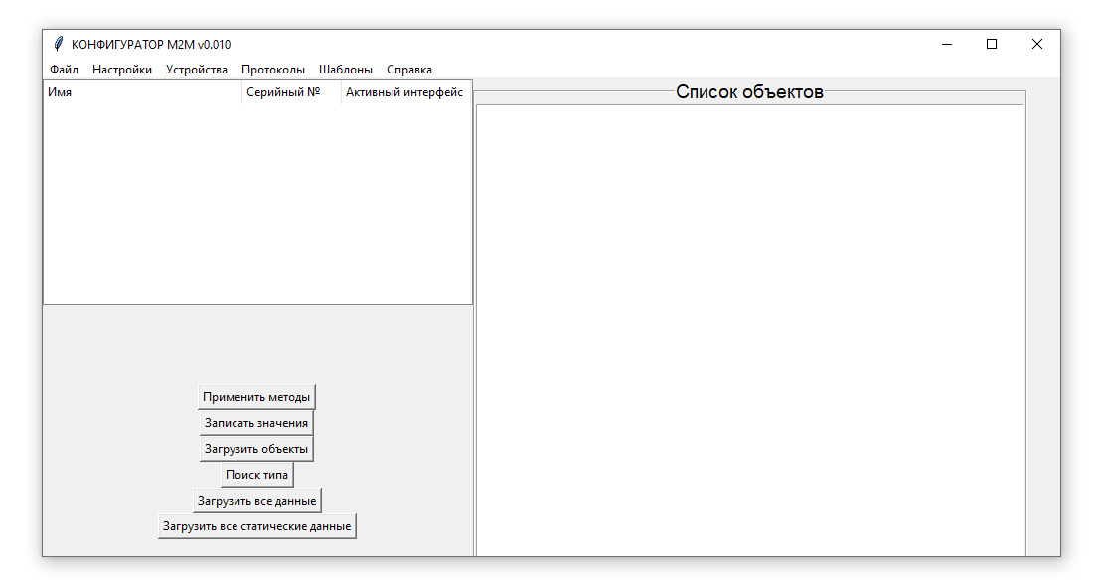
- Выберите «Устройства» -> «добавить группу», выберете курсором созданную группу, «Устройства» -> «добавить счетчик»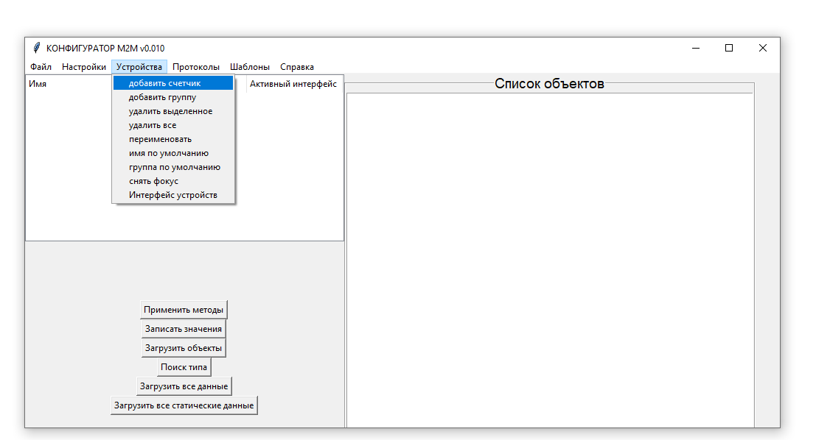
- Появится новое устройство. Выделите его левой кнопкой мыши.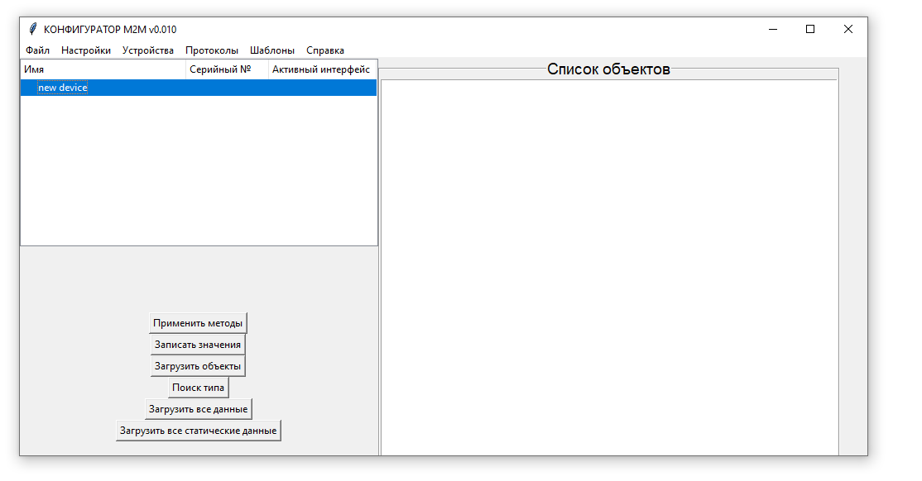
- Выберите «Устройства» -> «Интерфейс устройств»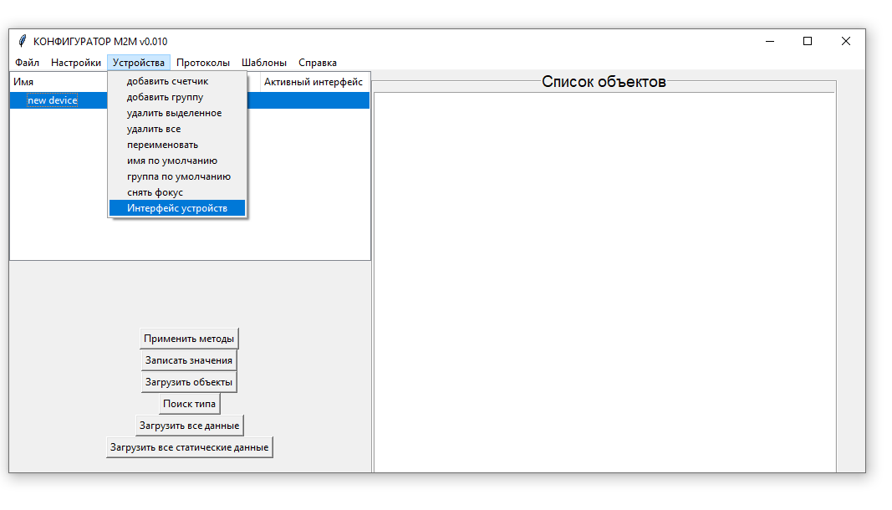

- Появится окно интерфейсов связи.
Введите параметры, показанные на рисунке ниже:
- таймаут для gsm сети 60000 мс;
- адрес сим-карты в счетчике (90.150.72.235);
- порт 8888.
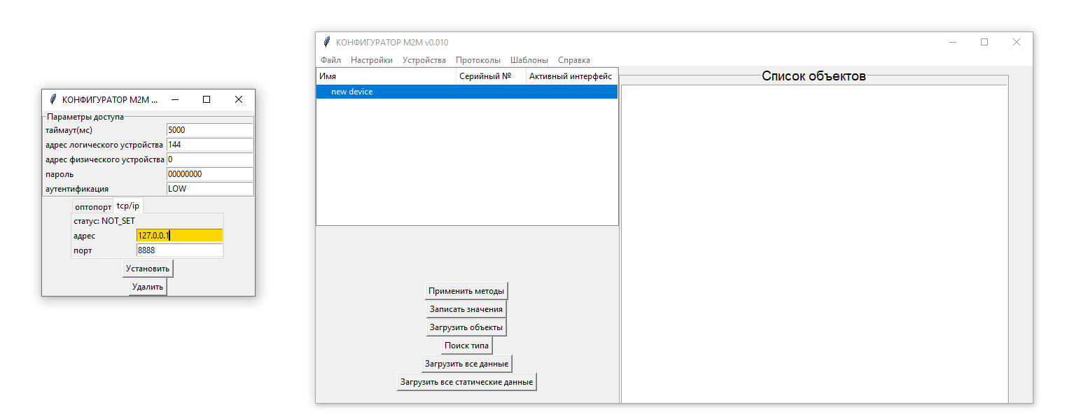
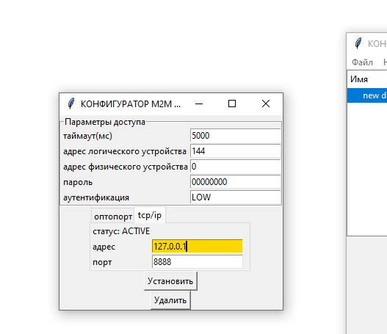
- Нажмите «поиск типа»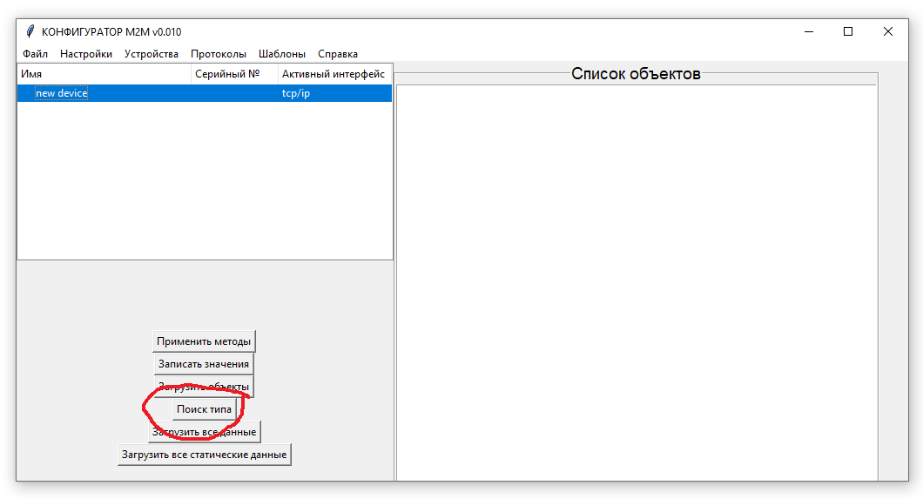
- Появится панель «Список объектов».
Если панель не появилась, проверьте настройки связи, возможно, не хватает файла конфигурации для данной версии счетчика. В этом случае запросите файл конфигурации у производителя, сообщив Тип ПУ и версию метрологического ПО.